МОСКОВСКИЙ АВИАЦИОННЫЙ ИНСТИТУТ
(НАЦИОНАЛЬНЫЙ ИССЛЕДОВАТЕЛЬСКИЙ УНИВЕРСИТЕТ)
Институт № 8 «Компьютерные науки и прикладная математика»
Кафедра 806 «Вычислительная математика и программирование»

ЛАБОРАТОРНАЯ РАБОТА № 1
по курсу «Компьютерная графика»
Основы 3D-графики
Вариант 8 — цилиндр

Выполнил: Федосов Д.А.
Группа: М8О-312БВ-24
Преподаватель: В. Д. Бахарев

Москва, 2026

Цель и задание
Цель работы — освоить базовый конвейер Vulkan и создать интерактивную программу для отображения и преобразования трёхмерных объектов.
По варианту 8 требуется построить цилиндр и показать работу базовых преобразований и параметров отображения. Программа реализована на C++ с использованием Vulkan; для элементов управления используется ImGui.

Метод решения
Боковая поверхность цилиндра строится по 50 сегментам окружности. Для каждой угловой позиции создаются вершины у нижнего и верхнего края. Дополнительно используются две вершины в центрах оснований. Итого сетка содержит 102 вершины и 600 индексов: на каждый сегмент приходятся два треугольника боковой поверхности и по одному треугольнику каждого основания.
Позиция вершины на окружности вычисляется через угол θ: x = r·cos(θ), z = r·sin(θ). Цвет задаётся плавно меняющимися RGB-компонентами на основе синусоидальных функций со сдвигом фазы.
Массивы вершин и индексов загружаются в GPU-буферы и используются всеми экземплярами цилиндра. Для каждого из трёх объектов создан собственный uniform buffer с матрицами model, view, projection и цветом, а также собственный descriptor set. Набор дескрипторов связывает uniform buffer с binding 0, указанным в layout дескрипторов.
Вершинный шейдер преобразует координаты вершины матрицами projection × view × model и передаёт цвет дальше по конвейеру. Фрагментный шейдер записывает интерполированный цвет в итоговый пиксель. Конвейер использует индексированную отрисовку треугольников.
Для каждого цилиндра формируется матрица модели: перенос, поворот и масштабирование. Камера задаёт матрицу вида. В интерфейсе можно менять параметры объектов, цвет, режим проекции и настройки анимации. При включённой анимации положение рассчитывается по времени φ: x = R·cos(2φ), y = H·sin(φ), z = R·sin(2φ), где R — радиус движения, H — высота колебания.
При подготовке кадра обновляются uniform buffers объектов. Затем записываются команды: задаются viewport и scissor, выбирается графический pipeline, подключаются общие vertex/index buffers. Для каждого объекта привязывается его descriptor set и выполняется vkCmdDrawIndexed с 600 индексами.

Результаты
Программа отображает три экземпляра цилиндра с процедурной окраской. Проверены изменение положения, поворота и масштаба объектов, переключение перспективной и ортографической проекций, настройка цвета и запуск анимации.
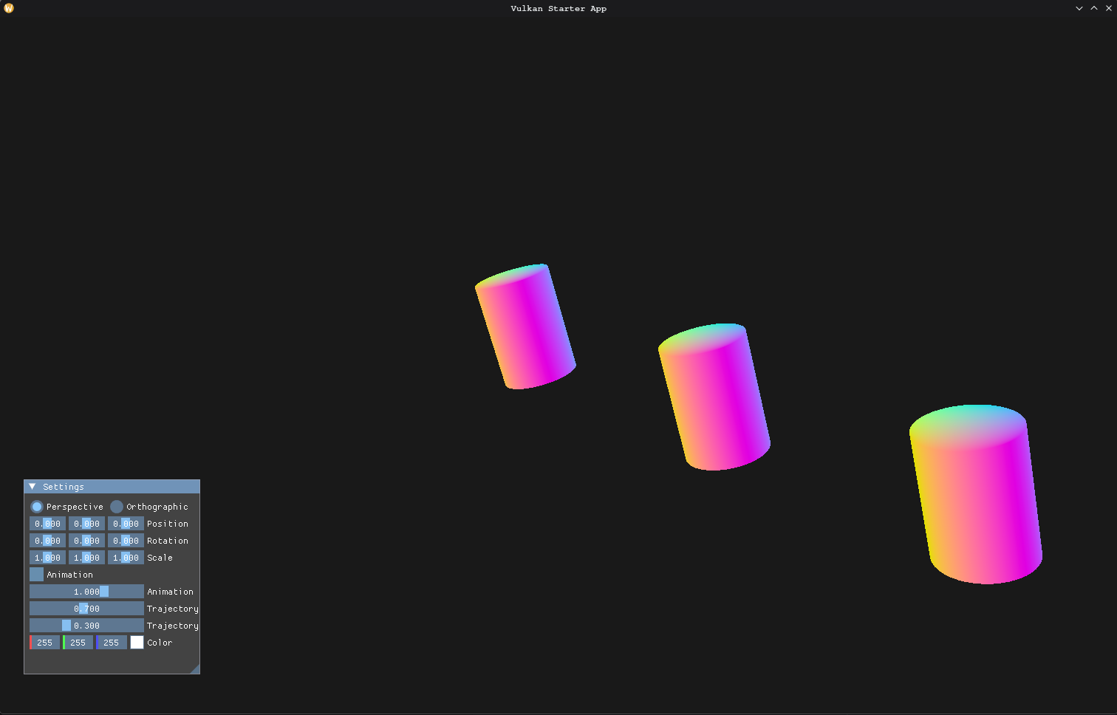

Рисунок 1 — Общий вид программы.

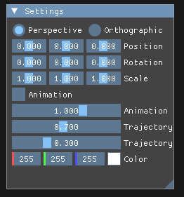
Рисунок 2 — Элементы управления и выбранный режим отображения.

Вывод
В ходе работы создано Vulkan-приложение, которое строит и отображает цилиндры, использует vertex/index buffers, uniform buffers и descriptor sets, а также выполняет преобразования и анимацию объектов. Получены практические навыки настройки графического конвейера и передачи данных из C++ в шейдеры.

